Erasmus pályázatunk „GACE (Gastronomic Culture as Employment & Cohesion in Europe)”, amely a KA220-VET - Együttműködési partnerségek a szakképzésben kategóriában 2025 őszén indult, lehetőséget nyújt arra, hogy a pályázat tagjai megismerjék egymás szakképzésének struktúráját.
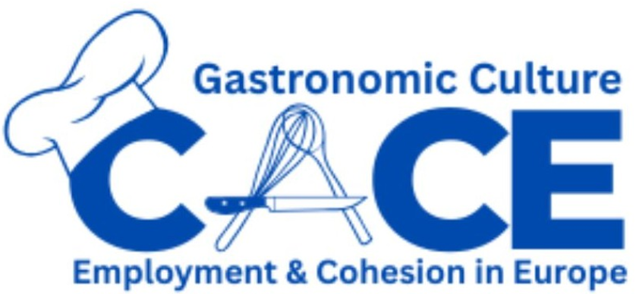

A tanév végén kollégáink a tankert rendbetételén dolgoznak, amelynek terméseit a tankonyhán dolgozzák fel

